Муниципальное общеобразовательноу учреждение «Средняя общеобразовательная школа № 2 г.свисрка»

ОТКРЫТЫЙ УРОК ПО МАТЕМАТИКЕ
4 КЛАСС
Тема урока: «ДЕЛЕНИЕ МНОГОЗНАЧНОГОЧНОГО ЧИСЛА НА ДВУЗНАЧНОЕ»

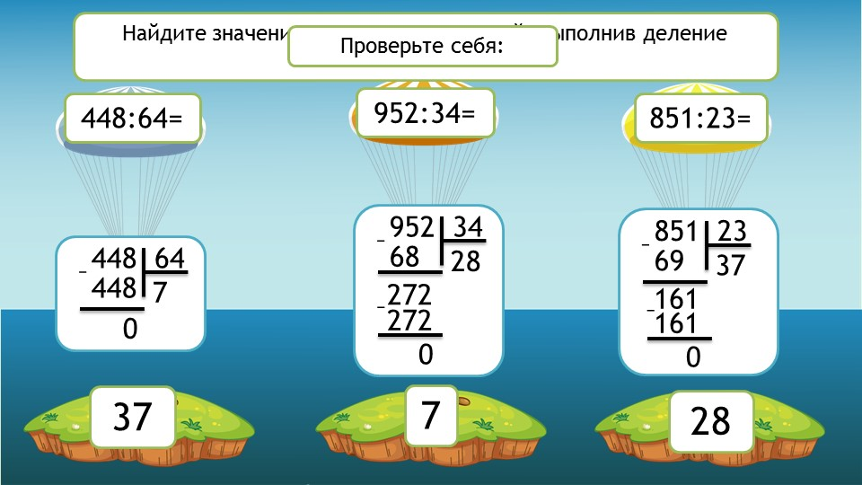

Урок подготовила
Учитель начальных классов
МОУ «СОШ № 2 г.свирска»
Фастович О.Н.
Дата проведения: 20.04.2022 г
Класс: 4 А
Раздел программы: « Деление на двузначное число»
Тема урока: Закрепление знаний и умений на деление на двузначное число.
Цели урока:
- Совершенствовать навыки деления многозначных чисел на двузначное, умение читать многозначные числа, упражнять учащихся в переводе одних единиц длины в другие, вырабатывать навыки устного счёта;
- Способствовать развитию мыслительных операций, воображения детей, интереса к предмету; на примере пчелы расширить представления детей о мире насекомых, о взаимосвязях в природе;
- Создать условия для бережного отношения к окружающему нас животному миру.
Задачи урока:
Образовательные:
Закреплять знания деления многозначных чисел;
Развивать умения читать многозначные числа;
Развивающие:
Развитие памяти, внимания, творческого воображения, образного мышления;
Развитие речи, словарного запаса;
Воспитательные:
Воспитание стремления к получению новых знаний;
Воспитание коммуникативных качеств, умения слушать и высказывать своё
мнение;
Тип урока: Урок закрепления изученного материала.
Методы обучения: словесный, наглядный;
Формы работы учащихся: индивидуальная, парная, фронтальная;
Приёмы: устный счёт, работа у доски, решение задач, примеров.
Технология: личностно- ориентированная.
Оборудование: пчела, « ульи», « пчелиные соты», карточки, учебники, письменные принадлежности, тетради.
Ход урока
I.Организационный момент.
- Здравствуйте, ребята. Поприветствуйте гостей.
Посмотрите мне в глаза, улыбнитесь друг другу и тихонько сели.
- Сегодня нас ждёт большая работа. Справятся с ней внимательные, любознательные, трудолюбивые и дружные ребята.
II.Устный счёт.
-Образцом трудолюбия, взаимовыручки нам будет служить маленькое существо, которое является одним из величайшего труженика во всём мире. А кто это, вы узнаете, выполнив задания. Ответы запишите в порядке убывания и соотнесите их с буквами, записанными на доске. Так вы узнаете кто будет этим маленьким существом.
(зада1. Математический диктант
1) Найдите произведение чисел 38 и 20. (760.)
2) Во сколько раз число 1800 больше 300? (В 6.)
3) Какое число уменьшили на 700, если получили 5300? (6000.)
4) Увеличьте наименьшее двузначное число в 100 раз. (1000.)
5) Чему равно частное от деления чисел 600 и 30? (20.)
6000 | 1000 | 760 | 20 | 6
п | ч | е | л | а
- Да, ребята, это пчелы – неутомимые труженики. Сегодня одна из них будет сопровождать нас на уроке.
- Пчелу почитали во все времена. Мед считали пищей богов.
III. Сообщение темы урока.
Пчелы хранят много тайны о себе, человек до сих пор не смог их всех разгадать.
Сегодня мы будем заниматься математикой, а заодно и попробуем заглянуть в таинственный мир пчел. Но пчелы не расстаются со своими секретами легко, поэтому нам придется выполнить задания.
Какие же это будут задания? Давайте попробуем подумать.
Посмотрите на слова и найдите в них лишнее: произведение делимое, делитель, частное. Почему это слово лишнее?
С чем связаны остальные слова?
О чем говорили на предыдущих уроках?
С какими компонентами связано деление чисел? (делимое, делитель, частное)
- Как найти частное?
- Как найти делимое?
-Как найти делитель?
Что мы должны уметь, какими знаниями владеть, чтобы выполнить деление на двузначное число? (Устные вычисления, таблицу умножения, алгоритм деления)
- Как думаете, чему мы посвятим наш сегодняшний урок? (тренироваться в вычислительных навыках)
- Что будем делать на уроке? (учиться делить многозначные числа на двузначные. На чем будем тренироваться? (на задачах, примерах, уравнениях))
У каждого из вас на столе находится листочки, на которых изображена лесенка знаний. Нарисуйте круг на той лесенке, которая бы оценивала ваши знания по нашей теме, учитывая, что:
- на самой низкой ступеньке находятся те, кто выполнять деление не умеет вообще,
- на следующей ступеньке находятся те, кто понял, как выполняется деление многозначных чисел на двузначные, но совершает еще множество ошибок;
-на следующей ступеньке находятся те, кто понял, как выполняется деление многозначных чисел на двузначные, но допускаете ошибок намного меньше, чем допускали раньше;
- следующая ступенька - знаете как выполняется деление, умеете выполнять деление, можете допустить 1-2 ошибки.
- самой высокой ступеньке находятся те, кто понимает как выполняется деление и выполняет его без ошибок.
Справившись с разными заданиями, вы не только узнаете много интересного о жизни пчел, но и потренируетесь и улучшите свои умения в делении чисел. Итак, в путь за пчелой.
IV. Работа над закреплением пройденного материала.
- Решение примеров
Разберем пример:
29736:56=
Ребята, расскажите, как правильно выполнить решение данного примера? Есть какой то алгоритм действий? (вспомнить алгоритм)

Ну а сейчас узнаем несколько интересных чисел из мира пчёл. Решите примеры. Ответом будет служить интересный факт о пчеле.
Каждый ряд выполняет по 2 примера.
1) За всю свою недолгую жизнь протяжённостью в 2 месяца пчела собирает несколько грамм нектара. А сколько - вы узнаете, решив пример (учитель зачитывает пример, 1 ученик работает у доски, остальные в тетради- умение записывать многозначные числа)
6750:45=150
2)В состав мёда входит много полезных для здоровья человека веществ. А сколько - вы узнаете, решив пример
16800:56=300
3) Движение крыльев пчелы незаметно для нас, так как она очень быстро ими машет. Сколько взмахов в секунду она совершает, вы тоже сейчас узнаете.
7480:17=440
4) Столько лет живет пчела-матка
784:98=8
5) Пчела может летать на высоте:
1116:93=12
6) С такой скоростью летит пчела к цветку
4745:73=65
по 1 человеку из ряда у доски, остальные в тетради.
2. Задание на смекалку.
- Угадайте, сколько глаз у пчелки? У пчелы столько глаз, сколько у человека, ещё раз столько и еще раз полстолько. Сколько же глаз у пчёлки? (У пчелы 5 глаз.2 больших, состоящих в свою очередь из 10 тысяч глазков, и расположенных по бокам головы и 3 маленьких на лбу между ними).
3. Решение задачи на сравнение.
( Задачу представить в виде таблицы)
Прочитайте задачу.
Рабочий день пчелы начинается с первым открывающимся цветком в 4 часа и закрывается в 20 часов. Рабочий день ученика длится с 8 до 12 часов. Во сколько раз больше работает пчела? На сколько часов ученик трудится меньше пчелы?
Внесите основные данные из прочитанной задачи в таблицу

Рассмотрите таблицу и ответьте на вопросы?
 | Начало рабочего дня | Окончание рабочего дня
Пчелы | 4 часа | 20 часов
Ученики | 8 часов | 12 часов
-Выделим главные слова: о ком говорится в задаче?
Пчела-с 4ч. до 20ч.
Ученик- с 8ч до 12ч
Какой вопрос стоит в задаче?
В ? раз больше, на ? меньше
- Можем ли мы сразу ответить на вопрос задачи? (нет)
-Что нам нужно знать, чтобы ответить на него? (Нужно знать продолжительность рабочего дня пчелы и ученика?
-Можем мы узнать продолжительность рабочего дня пчелы, ученика? (Да) Как? Записываем первое действие.(20-4=16ч)-рабочий день пчелы.
Записываем второе действие. (12-8=4ч)-рабочий день ученика.
-Теперь мы можем ответить на вопросы задачи? (Да)
Решаем дальше самостоятельно.(16:4=4 раза, 16-4=8часов)

V.Физкультминутка
1.Пчёлы в ульях сидят
И в окошко глядят,
Порезвиться захотели-
Друг за другом полетели.

Решение задачи по функциональной грамотности
Прочитайте задачу:
Пчеловоды поселка Ясный собрали 17 238 кг липового меда и 13 915 кг гречишного меда. Какое количество тары понадобится пчеловодам, если сортировать гречишный мед по 34 кг, а липовый по 23 кг? Сколько всего тары с медом получится у пчеловодов?
17238:34= 507 (т) липового меда
351456:84=4184 (т) гречишного меда

Посмотрите на рисунок.
Пчеле нужно добраться до шиповника, чтобы собирать нектар. Каким маршрутом пчела быстрее долетит до шиповника и во сколько раз быстрее окажется ее пут?

Решение: 72_80+64= 216 (м) длина 1 маршрута
216:36=6 (раз) быстрее

VI.Этап контроля и самоконтроля
-Молодцы, ребята, вам всего по 10 лет, а вы уже многое знаете и умеете. Как вы думаете, в каком возрасте пчела начинает заниматься сбором нектара и пыльцы?
1. Решив уравнения ,вы узнаете ещё одну тайну пчелы.
Х 81=486 180:х=15
29 х=551 403-х=377
(У доски )
От рождения до 6 дней- пчёлы убирают в улье.
От 6 до 12 дней- кормит личинок и матку.
От 12 до 19 дней- строит из воска соты.
От 19до 26 дней – охраняет улей, принимает нектар и пыльцу.
В возрасте 26 дней пчела вылетает на сбор нектара и пыльцы.
В почётном пенсионном возрасте , около 40 дней , пчела приносит в улей воду. Далеко от улья она уже не улетает.
2. Нахождение периметра шестиугольника.
Собрав нектар, пчела спешит в улей. Там она сливает его в соты, которые имеют форму шестиугольника. Пчелиные соты строятся из воска и имеют определённые размеры – диаметр5,4мм. Присутствующая у нас на уроке пчёлка больше настоящих пчёл, поэтому и «соты» наши большие. Нам необходимо определить периметр нашей соты. Давайте вспомним что называется периметром? Как его найти?
Давайте выполним практическую работу: 1 человек измеряет стороны соты, а другой записывает данные на доску. Далее совместно определяете периметр, а остальные выполняют работу в тетради.
VII. Подведение итогов урока
- Наш необычный урок подходит к концу. Мы смогли заглянуть лишь одним глазком в жизнь этого удивительного насекомого, которое всю жизнь работает на благо других, не прося в замен материальных благо, а только лишь заботливого отношения к ней, которое будет проявляться в том, что не будут разорять ульи, не будут убивать пчел, заботится о своем здоровье благодаря пчелиной продукции.
Рефлексия.
- Сегодня вы тоже были пчелами, много и упорно работали. Пчеле за ее трудолюбие поставили памятники, но, а вы займете ступеньки призового помоста.

- Те из ребят, кто считает, что сегодня был не их день, у них что-то не получилось, ничего страшного – получится завтра, а сегодня ваших сил и знаний хватило долететь до одуванчика маленького по размеру, поэтому вы можете фигурку своей пчелы прикрепить к этому цветку.

- Те, кто работал хорошо, в целом собой доволен, но допустил немного ошибок, смог свои силы и знания рассчитать так, чтобы долететь до среднего цветка. Они могут к нему прикрепить фигурку своей пчелы.

- Те ребята, кто сегодня работал увлеченно, не покладая рук весь урок, может по полному праву считать что, поработали ударно и добыли для себя целое ведерко знаний и нектара, и поэтому могут прикрепить свою пчелку к самому большому одуванчику.
Ребята, закончите предложения:
- Мы сегодня на уроке….
- Я закрепил(ла) …
- Я хотел(ла) бы больше…
- Мне понравилось….
- Оказывается , что..
VIII. Дом. зад.

